**Document de spécifications techniques du méta-système**

Date de création : **21/10/2014**

Version : **1 du 21/10/2014**

Cahier de test

du système de calcul d’itinéraire réparti

APII-SIM

Sommaire

1 Historique des modifications 3

2 Objectif du document 4

2.1 Quelques notions de vocabulaire 4

2.2 Périmètre des tests 5

3 Méthodologie d’analyse 7

3.1 Mesure de la qualité 7

3.2 Mesure des performances 7

3.3 Détail des logs générés 7

3.3.1 De façon globale 7

3.3.2 Requête initiale porte à porte 8

3.3.3 Déclenchement de l’algorithme central 8

3.3.4 Détail de chaque trace 8

4 Cas de tests 10

4.1 Recherche intra-SIM 10

4.1.1 Recherche en région Ile de France 10

4.1.2 Recherche en région Alsace 10

4.2 Recherche combinant des traces à 2 ou 3 SIM en concurrence 10

4.2.1 Ile de France > Oise 10

4.2.2 Ile de France > Champagne-Ardenne 12

4.3 Recherche reposant sur des traces à 3 SIM 14

4.3.1 Alsace > Champagne-Ardenne 15

4.3.2 Ile de France > Alsace 15

4.4 Benchmarks 17

4.4.1 Transilien – Champagne – Alsace 17

4.4.2 Transilien – Alsace 18

4.4.3 Transilien – Champagne 20

4.4.4 Composants SIM (Navitia) 21

# Historique des modifications

|  |  |  |  |
| --- | --- | --- | --- |
| Version | Date de publication | Description des changements | Auteur |
| 1 | 28/10/2014 | Version initiale | Stephan Simart et Marc Florisson |
| 2 | 10/02/2015 | Prise en compte des remarques de Régis Casteran | Stephan Simart et Marc Florisson |
| 3 | 27/03/2015 | Actualisation des résultats avec les dernières modifications des SIMs | Ludovic de Jouvencelle |
|  |  |  |  |

Documents applicables

|  |  |  |  |
| --- | --- | --- | --- |
| Thème | Nom du document | Version | Date de publication |
| Spécifications fonctionnelles générales du projet | AFIMB_SFG.docx | 1.4 | 12/11/2013 |
| Spécifications techniques détaillées | spécifications_techniques_APII-SIM_1.6.1.docx | 1.6.1 | 03/06/2014 |
| Spécifications d’interface | spécifications_interface_generique_APII-SIM_1.2.docx | 1.2 | 11/07/2014 |

# Objectif du document

L’objectif du présent document est de valider le comportement global du prototype de calculateur d’itinéraire réparti APII-SIM.

## Quelques notions de vocabulaire

Ces notions de vocabulaire sont partagées avec l’ensemble des documents liés au projet APII-SIM.

Dans la suite du document, nous appellerons donc :

* Méta-système
  + Calculateur d’itinéraire permettant d’agréger différents services de calcul d’itinéraire pré-existant.
  + Il est composé :
    - d’un aiguilleur, assurant la relation avec les systèmes de calcul d’itinéraire existant
    - et d’un système de backoffice pour gérer ses métadonnées
* Méta-données
  + Dans le cadre du projet, ce sont les données nécessaires au bon fonctionnement du système complet : liste et capacités des SIM locaux, base centrale des arrêts et des transitions…
* SIM (système d’information multimodal)
  + On désigne par SIM, tout web-service autonome de calcul d’itinéraire mis en place par une autorité organisatrice ou un transporteur quelle qu’il soit
  + Par exemple
    - Le web-service sous-jacent au site [www.vialsace.eu](http://www.vialsace.eu) sera appelé SIM Alsace
    - Le web-service sous-jacent au site [www.simplicim-lorraine.eu](http://www.simplicim-lorraine.eu) sera appelé SIM Lorraine
    - Le web-service sous-jacent au site [www.ter-sncf.com](http://www.ter-sncf.com) sera appelé SIM SNCF
  + Tout web-service de calcul d’itinéraire est pris en compte de façon neutre. Il n’y aura pas de distinction entre un SIM « longue-distance » et un SIM « urbain ». Seules les capacités et la couverture géographique sont discriminantes.
  + Il en résulte que plusieurs SIM « longue-distance » peuvent être intégrés au projet et mis en concurrence pour chaque calcul d’itinéraire
* Trace
  + Une « trace » correspondra à un enchainement de SIM pour résoudre une demande d’itinéraire
  + Pour chaque requête d’itinéraires, plusieurs traces seront possibles. Ce qui induit que chaque SIM peut se retrouvé en position de SIM « intermédiaire » de façon contextuelle.
  + Par exemple, pour une demande de Charleville-Mézières à Strasbourg, on pourra imaginer
    - Un itinéraire composé des SIM Champagne-Ardenne > Lorraine > Alsace
    - Un itinéraire composé des SIM Champagne-Ardenne > SNCF > Alsace
    - Un itinéraire composé des SIM Champagne-Ardenne > aérien > Alsace
  + Chaque trace est donc composée de :
    - SIM d’origine
    - SIM via (facultatif dans le cas d’une trace transfrontalière ou mono-SIM)
    - SIM de destination (facultatif dans le cas d’une trace mono-SIM)
* Point de transition
  + Correspond à un arrêt dans un SIM qui est mis en relation avec un arrêt d’un autre SIM. Cette mise en relation elle-même constitue la « transition ».
  + C’est une notion purement géographique, caractérisée par :
    - Le SIM de départ
    - Le SIM de destination
    - La durée de transition standard, éventuellement décomposé en durée de marche à pied et durée d’attente minimale (cette dernière correspondant à la tolérance d’exécution de l’offre)
    - Une durée de transition orientée « PMR »
    - On pourra envisager ultérieurement d’étendre le concept avec les ID de la base arrêt nationale, avec le cheminement dans le pôle d’échange
  + Dans le prototype, les transitions seront symétriques. Il sera possible de faire évoluer simplement le modèle pour les rendre a-symétrique si besoin.
* Aiguilleur
  + C’est le système qui coordonne l’ensemble des calculs entre les différents SIM afin de construire une réponse globale
    - Il expose les interfaces de calcul externe pour requêter le calcul distribué
    - Il utilise les interfaces internes pour interroger les SIM
  + Le système repose sur une base de données de métadonnées centrale
* Interface générique interne
  + Cette interface permet l’échange d’information entre l’aiguilleur et les SIM
  + Elle doit être exposée par tous les SIM qui sont intégrés au projet
* Traducteur
  + Composant interne à chaque SIM permettant de transformer sa propre interface au format de l’interface générique interne attendue par l’aiguilleur
  + Ce composant, spécifique à chaque calculateur d’itinéraire, est de la responsabilité du SIM
  + Il devra en particulier
    - Gérer les rabattements spécifiques au départ/à l’arrivée
    - Présenter la feuille de route complète
    - Par exemple, un SIM aérien doit fournir les durées d’embarquement dans ses réponses.
  + Ce composant ne sera pas un livrable fournit à l’issu du prototype
* Itinéraire composé
  + Un itinéraire composé est un itinéraire mettant en œuvre plusieurs SIM. C’est un itinéraire qui ne peut être fournit par un SIM unique. L’objectif du projet est d’adresser ce type d’itinéraire.
* Transfrontalier
  + Un itinéraire transfrontalier est un itinéraire qui part d’un SIM 1 et arrive dans un SIM 2, les SIM 1 et 2 partageant une frontière (entre 2 départements ou 2 régions ou 2 pays). Par exemple la région Lorraine et la région Alsace sont transfrontalières.
  + Ces cas d’itinéraires sont les plus complexes à adresser, les 2 SIM contenant souvent l’offre de transport en double, et les points de transitions étant les plus nombreux.

## Périmètre des tests

Ce document explique la méthodologie de test effectuée sur les itinéraires. Les seuls composants testés sont donc :

* L’aiguilleur
* L’interface externe
* L’interface générique interne
* La base de données des points de transition

Les composants du back-office ne sont pas abordés dans ce document : ils ne sont pas critique dans le cadre du prototype. A titre d’information, voici la matrice des points de transitions sur le prototype à date :

|  |  |  |  |  |  |
| --- | --- | --- | --- | --- | --- |
|  | Ile de France | SNCF national | Alsace | Oise | Champagne-Ardenne |
| Ile de France |  | 405 | 4 | 281 | 121 |
| SNCF national | 405 |  | 122 | 294 | 489 |
| Alsace | 4 | 122 |  | 81 | 619 |
| Oise | 281 | 294 | 81 |  | 699 |
| Champagne-Ardenne | 121 | 489 | 619 | 699 |  |

Les tests effectués devront valider les nouveaux concepts du prototype abordés dans les différents documents de spécifications :

* Multi-SIM de départ/d’arrivée
* Multi-trace
* Gestion du transfrontalier sans système national

# Méthodologie d’analyse

Le système mis en œuvre dans le cadre du projet est un service (l’aiguilleur) qui lui-même repose sur les services externes des SIM sous-jacent. Le prototype est donc dépendant des SIM sous-jacent et il ne peut donc pas analyser le détail des temps de réponse intrinsèque à chaque SIM, ni la qualité des résultats intra-SIM.

Cependant, il est possible d’analyser les temps de traitements propre à l’aiguilleur, ainsi que de valider les itinéraires remontés dans leur ensemble.

La méthodologie proposée pour l’analyse du bon comportement de l’application reposera donc sur une analyse de « log » générés par le système central. Ces logs sont donc assez détaillés pour permettre de reconstruire l’ensemble des étapes de calcul. Il sera ainsi possible de :

* Mettre en lumière dans les cas de test du chapitre « 4 Cas de tests » les différentes traces à observer par itinéraire testé
* Pour chacune d’elle, exposer les requêtes jouées ainsi que les durées d’exécution sur les systèmes sous-jacents
* Remonter également la durée d’exécution globale de chaque requête de l’application APII-SIM.

## Mesure de la pertinence des itinéraires proposés

L’objectif de cette mesure est de valider que les concepts manipulés par l’algorithme APII-SIM permettent d’obtenir au moins un itinéraire intéressant et qui potentiellement ne serait pas trouvé par les algorithmes de méta-système existant.

Un indicateur de cette performance peut être la validation des concepts suivant :

* Validation de la pertinence de la gestion du « multi-coverage »
  + Les logs listent de façon simple l’ensemble des SIMs de départ utilisés, ainsi que l’ensemble des SIMs d’arrivée
* Validation de la pertinence de la gestion du « multi-trace »
  + Les logs listent de façon simple l’ensemble des traces à observer
  + On pourrait ainsi valider que sur les itinéraires Trans-frontalier, plusieurs solutions sont observées

## Mesure des performances

Toujours basé sur le système de log de l’application, la date et heure de chaque étape de l’algorithme étant tracée de façon précise, il sera possible d’identifier les points de contention afin de permettre le développement de futures optimisations.

## Détail des logs générés

Les logs nous permettent donc de tracer les informations suivantes

### De façon globale

Sur chaque ligne de log, on trouvera

* Date et heure de l’appel pour toutes les actions
* Génération d’un identifiant unique lié à une requête et permettant de simplifier l’analyse d’une trace dans un contexte ou plusieurs calculs sont lancés en parallèle est où les logs sont donc mélangés.
* Ainsi toutes les lignes de logs commencent par

Date heure <identifiant unique>

2014-10-27 16:57:32,851 <139996067231488>

### Requête initiale porte à porte

Lorsque le système central reçoit une requête d’itinéraire, il indique La configuration complète de l’appel PlanTripRequest (points de départ, d’arrivée, heure souhaitée

2014-10-27 16:57:32,851 <139996067231488> [DEBUG] REQUEST:

{"PlanTripRequestType":{"Departure":{"Position":{"Longitude":2.3467106,"Latitude":48.8594808}},"Arrival":{"Position":{"Longitude":4.0225421,"Latitude":49.2334403}},"MaxTrips":5,"Algorithm":"CLASSIC","modes":["ALL"],"selfDriveConditions":[],"AccessibilityConstraint":false,"Language":"fr","clientRequestId":1414425438787,"DepartureTime":"2014-10-27T16:49:01"}}

### Déclenchement de l’algorithme central

Chaque étape est détaillée :

* Enumération des SIM de départ

2014-10-27 16:57:32,956 <139996067231488> [DEBUG] departure_mises set([3, 7])

* Enumération des SIM d’arrivée

2014-10-27 16:57:32,957 <139996067231488> [DEBUG] arrival_mises set([8, 5, 7])

* Enumération des différentes traces à observer

2014-10-27 16:57:33,070 <139996067231488> [INFO] MIS TRACES: [[7], [3, 8], [3, 5], [3, 7], [3, 8, 5], [3, 8, 7], [3, 5, 8], [3, 5, 7], [3, 6, 8], [3, 6, 5], [3, 6, 7], [3, 7, 8], [3, 7, 5], [7, 8], [7, 5], [7, 8, 5], [7, 3, 8], [7, 3, 5], [7, 5, 8], [7, 6, 8], [7, 6, 5]]

### Détail de chaque trace

Pour chaque trace, le système écrit le détail des 4 principales étapes. Un nouveau code unique est généré afin de simplifier l’analyse d’une trace.

L’exemple ci-dessous détaille le cas d’une trace A>B :

* Step 1 : appel local en A en « partir après »
  + Détail de l’appel envoyé au format API Simplifié « SummedUpItinerariesRequest »
  + Réponse « SummedUpItinerariesResponse »
  + Durée d’exécution de la requête
  + Récapitulatif des arrivées requêtées
  + Récapitulatif des arrivées obtenues dans la réponse
  + Récapitulatif des points d’arrivée et leurs correspondances abandonnés
  + Récapitulatif du résultat obtenu : SIM, départ, meilleure arrivée
* Step 2 : appel local en B en « partir après » avec optimisation heure départ
  + Détail de l’appel envoyé au format API Simplifié « SummedUpItinerariesRequest »
  + Réponse « SummedUpItinerariesResponse »
  + Durée d’exécution de la requête
  + Récapitulatif des départs requêtés
  + Récapitulatif du(es) meilleur(s) départ(s) obtenu(s) dans la réponse
  + Récapitulatif des points de départ et leurs correspondances abandonnés
  + Récapitulatif du résultat obtenu : SIM, meilleur départ, meilleure arrivée
* Step 3 : appel local en A en « arriver avant » détaillé avec optimisation heure d’arrivée
  + Appel envoyé au format API Détaillée
    - « ItinerariesRequest »
  + Réponse « ItinerariesResponse »
  + Durée d’exécution de la requête
  + Récapitulatif des arrivées requêtées
  + Récapitulatif des arrivées obtenues dans la réponse
  + Récapitulatif des points d’arrivée et leurs correspondances abandonnés
  + Récapitulatif du résultat obtenu : SIM, meilleur départ, meilleure arrivée
* Step 4 : appel local en B en « partir après » détaillé
  + Appel envoyé au format API Détaillée
    - « ItinerariesRequest »
  + Réponse « ItinerariesResponse »
  + Durée d’exécution de la requête
  + Récapitulatif des départs requêtés
  + Récapitulatif des départs obtenus dans la réponse
  + Récapitulatif du résultat obtenu : SIM, meilleur départ, meilleure arrivée

Exemple de log pour l'étape 1 d’une trace:

2014-10-20 18:53:07,843 <140172208113408> [DEBUG] Requested: 13 Arrival

2014-10-20 18:53:07,843 <140172208113408> [DEBUG] . Req Arrival stop_area:DUA:SA:8768412

2014-10-20 18:53:07,843 <140172208113408> [DEBUG] . Req Arrival stop_area:DUA:SA:8711300

2014-10-20 18:53:07,843 <140172208113408> [DEBUG] . Req Arrival stop_area:DUA:SA:8741560

2014-10-20 18:53:07,843 <140172208113408> [DEBUG] . Req Arrival stop_area:DUA:SA:8768666

2014-10-20 18:53:07,844 <140172208113408> [DEBUG] . Req Arrival stop_area:DUA:SA:8738150

2014-10-20 18:53:07,844 <140172208113408> [DEBUG] . Req Arrival stop_area:DUA:SA:8739300

2014-10-20 18:53:07,844 <140172208113408> [DEBUG] . Req Arrival stop_area:DUA:SA:8754702

2014-10-20 18:53:07,844 <140172208113408> [DEBUG] . Req Arrival stop_area:DUA:SA:8711613

2014-10-20 18:53:07,844 <140172208113408> [DEBUG] . Req Arrival stop_area:DUA:SA:8738162

2014-10-20 18:53:07,844 <140172208113408> [DEBUG] . Req Arrival stop_area:DUA:SA:8738400

2014-10-20 18:53:07,844 <140172208113408> [DEBUG] . Req Arrival stop_area:DUA:SA:8768603

2014-10-20 18:53:07,845 <140172208113408> [DEBUG] . Req Arrival stop_area:DUA:SA:8727103

2014-10-20 18:53:07,845 <140172208113408> [DEBUG] . Req Arrival stop_area:DUA:SA:8798650

2014-10-20 18:53:07,845 <140172208113408> [DEBUG] Returned by MIS: 13 trips

2014-10-20 18:53:07,845 <140172208113408> [DEBUG] . Ret Arrival stop_area:DUA:SA:8768666

2014-10-20 18:53:07,845 <140172208113408> [DEBUG] . Ret Arrival stop_area:DUA:SA:8768603

2014-10-20 18:53:07,845 <140172208113408> [DEBUG] . Ret Arrival stop_area:DUA:SA:8738400

2014-10-20 18:53:07,845 <140172208113408> [DEBUG] . Ret Arrival stop_area:DUA:SA:8739300

2014-10-20 18:53:07,846 <140172208113408> [DEBUG] . Ret Arrival stop_area:DUA:SA:8754702

2014-10-20 18:53:07,846 <140172208113408> [DEBUG] . Ret Arrival stop_area:DUA:SA:8738162

2014-10-20 18:53:07,846 <140172208113408> [DEBUG] . Ret Arrival stop_area:DUA:SA:8711613

2014-10-20 18:53:07,846 <140172208113408> [DEBUG] . Ret Arrival stop_area:DUA:SA:8768412

2014-10-20 18:53:07,846 <140172208113408> [DEBUG] . Ret Arrival stop_area:DUA:SA:8798650

2014-10-20 18:53:07,846 <140172208113408> [DEBUG] . Ret Arrival stop_area:DUA:SA:8738150

2014-10-20 18:53:07,847 <140172208113408> [DEBUG] . Ret Arrival stop_area:DUA:SA:8711300

2014-10-20 18:53:07,847 <140172208113408> [DEBUG] . Ret Arrival stop_area:DUA:SA:8741560

2014-10-20 18:53:07,847 <140172208113408> [DEBUG] . Ret Arrival stop_area:DUA:SA:8727103

2014-10-20 18:53:07,847 <140172208113408> [DEBUG] summary for step 1 at <MisApi(name='transilien')> : departure 2014-09-29 11:20:16 arrival 2014-09-29 11:44:00

# Cas de tests

Ce chapitre expose différents cas de test afin d’illustrer le bon fonctionnement du prototype APII-SIM.

Pour chacune de ces recherches d’itinéraire, nous avons détaillés

* L’ensemble des paramètres de recherches
* Les réponses attendues
* Les réponses obtenues, et par quel biais (description des traces utilisées…)

## Recherche intra-SIM

Ces cas de test permettent de valider le fonctionnement de l’APII-SIM en mode « ré-aiguillage » vers un SIM local qui contient l’ensemble de l’offre permettant de générer une réponse de bout en bout.

### Itinéraire du 20 rue Hector Malot Paris au 15 rue du Louvre Paris

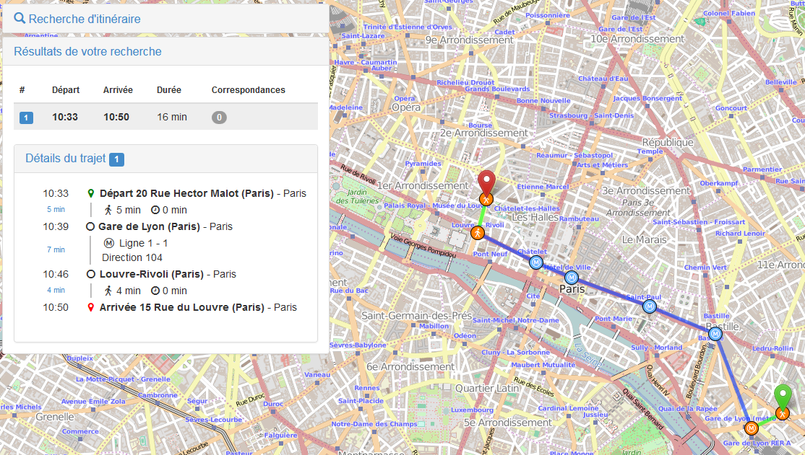

**Requête web**

[http://www.apii-sim.fr/#/home?d_lng=2.3771505&d_lat=48.8467812  
&a_lng=2.3420125&a_lat=48.8635009&time=1423128633000&a_time=false](http://www.apii-sim.fr/#/home?d_lng=2.3771505&d_lat=48.8467812&a_lng=2.3420125&a_lat=48.8635009&time=1423128633000&a_time=false)

**Requête serveur**

[wss://www.apii-sim.fr:80/planner](http://wss://www.apii-sim.fr:80/planner)

{

"PlanTripRequestType": {

"Departure": {

"Position": {

"Longitude": 2.3771505,

"Latitude": 48.8467812

}

},

"Arrival": {

"Position": {

"Longitude": 2.3420125,

"Latitude": 48.8635009

}

},

"MaxTrips": 5,

"Algorithm": "CLASSIC",

"modes": ["ALL"],

"selfDriveConditions": [],

"AccessibilityConstraint": false,

"Language": "fr",

"clientRequestId": 1430986390851,

"DepartureTime": "2015-05-07T10:30:33"

}

}

#### Résultat de l’itinéraire 1 : 1 SIM (Ile de France)

**Description de la solution :**

* Durée totale du trajet : 16minutes
* Nombre de correspondances : 0 (trajet direct)

**Temps de calcul vu par l’internaute**

* Durée avant envoi de la notification d’existence : N/A
* Durée de réception de l’itinéraire complet : 2,482 secondes

**Détail des temps de calcul**

* Temps de traitement imputable au méta-système : 0,855 secondes (34%)
* Temps de traitement imputable aux systèmes locaux : 1,627 secondes (66%)
* Détail des temps de traitement sur les systèmes locaux :

|  |  |  |  |
| --- | --- | --- | --- |
|  | API | Nombre d’appel | Durée totale en secondes |
| calculs isochrone nxm | itinerary | pas de requête |  |
| appels RI 1xn |  | pas de requête |  |
| appels RI 1x1 |  | 1 | 1,627 |
| Durée de réception de l’itinéraire complet | | | 2,482 |

## Recherche combinant des traces à 2 ou 3 SIM en concurrence

Ces cas de tests permettent d’illustrer le comportement standard du prototype : la possibilité de combiner plusieurs SIM pour agréger une réponse unique.

### Itinéraire de Stade Charléty Paris à 30 avenue de la République Beauvais

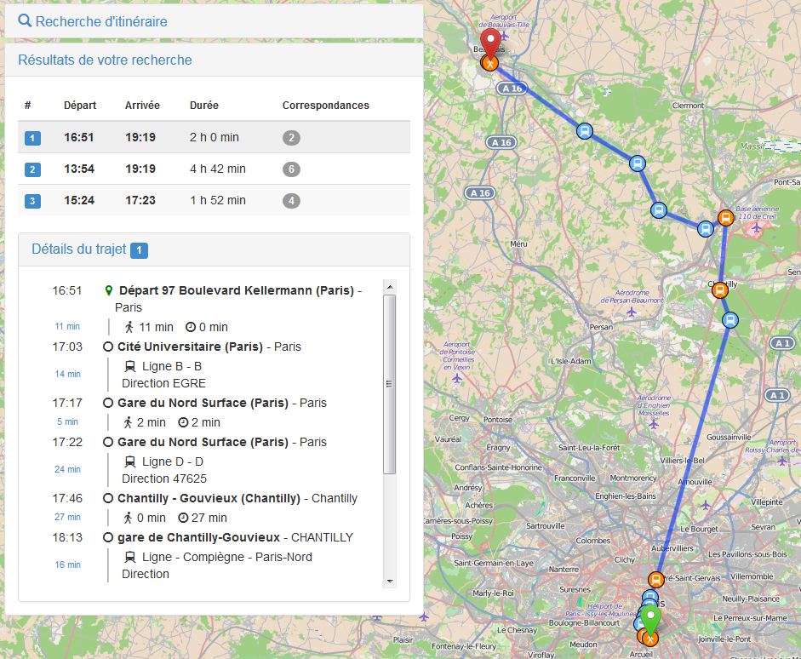

**Requête web**

[http://www.apii-sim.fr/#/home?d_lng=2.3442844&d_lat=48.8188531  
&a_lng=2.0882091&a_lat=49.4266374&time=1423128633000&a_time=false](http://www.apii-sim.fr/#/home?d_lng=2.3442844&d_lat=48.8188531&a_lng=2.0882091&a_lat=49.4266374&time=1423128633000&a_time=false)

**Requête serveur**

[wss://www.apii-sim.fr:80/planner](http://wss://www.apii-sim.fr:80/planner)

{

"PlanTripRequestType": {

"Departure": {

"Position": {

"Longitude": 2.3442844,

"Latitude": 48.8188531

}

},

"Arrival": {

"Position": {

"Longitude": 2.0882091,

"Latitude": 49.4266374

}

},

"MaxTrips": 5,

"Algorithm": "CLASSIC",

"modes": ["ALL"],

"selfDriveConditions": [],

"AccessibilityConstraint": false,

"Language": "fr",

"clientRequestId": 1430987139778,

"DepartureTime": "2015-05-07T10:30:33"

}

}

#### Itinéraire 1 : 2 SIM (Ile de France - Oise)

**Description de la solution :**

* Durée totale du trajet : 2h28
* Nombre de correspondances : 3

**Temps de calcul vu par l’internaute**

* Durée avant envoi de la notification d’existence : 8,424 s
* Durée de réception de l’itinéraire complet : 28,289 s

**Détail des temps de calcul**

* Temps de traitement imputable au méta-système : 2,129 s (8%)
* Temps de traitement imputable aux systèmes locaux : 26,160 s (92%)
* Détail des temps de traitement sur les systèmes locaux :

|  |  |  |  |
| --- | --- | --- | --- |
|  | API | Nombre d’appel | Durée totale en secondes |
| calculs isochrone nxm | itinerary | pas de requête |  |
| appels RI 1xn |  | 2 | 6,337 |
| appels RI 1x1 |  | 2 | 19,823 |
| Durée de réception de l’itinéraire complet | | | 28,289 |

#### Itinéraire 2 : 3 SIM (Ile de France - Champagne - Oise)

**Description de la solution :**

* Durée totale du trajet : 1h59
* Nombre de correspondances : 6

**Temps de calcul vu par l’internaute**

* Durée avant envoi de la notification d’existence : 32,387 s
* Durée de réception de l’itinéraire complet : 35,659 s

**Détail des temps de calcul**

* Temps de traitement imputable au méta-système : 4,967 s (14%)
* Temps de traitement imputable aux systèmes locaux : 30,692 s (86%)
* Détail des temps de traitement sur les systèmes locaux :

|  |  |  |  |
| --- | --- | --- | --- |
|  | API | Nombre d’appel | Durée totale en secondes |
| calculs isochrone nxm | itinerary | 1 | 3,849 |
| appels RI 1xn |  | 4 | 25,904 |
| appels RI 1x1 |  | 2 | 0,939 |
| Durée de réception de l’itinéraire complet | | | 35,659 |

#### Itinéraire 3 : 3 SIM (Ile de France – SNCF – Oise)

**Description de la solution :**

* Durée totale du trajet : 5h25
* Nombre de correspondances : 8

**Temps de calcul vu par l’internaute**

* Durée avant envoi de la notification d’existence : 29,423 s
* Durée de réception de l’itinéraire complet : 32,371

**Détail des temps de calcul**

* Temps de traitement imputable au méta-système : 4,410 s (14%)
* Temps de traitement imputable aux systèmes locaux : 27,961 s (86%)
* Détail des temps de traitement sur les systèmes locaux :

|  |  |  |  |
| --- | --- | --- | --- |
|  | API | Nombre d’appel | Durée totale en secondes |
| calculs isochrone nxm | itinerary | 1 | 4,067 |
| appels RI 1xn |  | 4 | 23,068 |
| appels RI 1x1 |  | 2 | 0,826 |
| Durée de réception de l’itinéraire complet | | | 32,371 |

### Itinéraire de 1 rue Cambry, Beauvais à la Défense

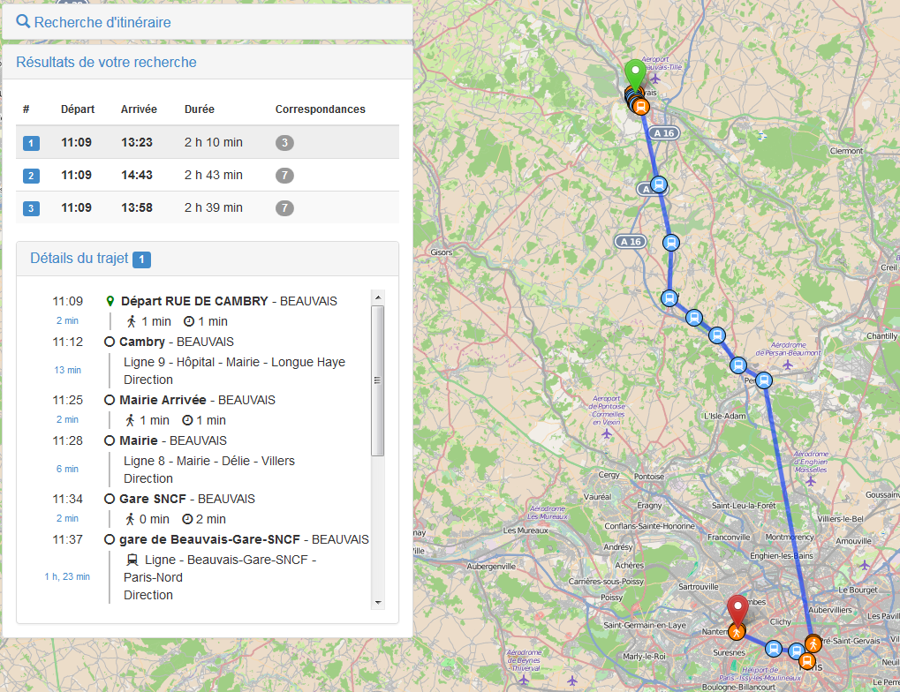

**Requête web**

[http://www.apii-sim.fr/#/home?d_lng=2.0785406&d_lat=49.4388612  
&a_lng=2.24085031237803&a_lat=48.8908118&time=1423128633000&a_time=false](http://www.apii-sim.fr/#/home?d_lng=2.0785406&d_lat=49.4388612&a_lng=2.24085031237803&a_lat=48.8908118&time=1423128633000&a_time=false)

**Requête serveur**

[wss://www.apii-sim.fr:80/planner](http://wss://www.apii-sim.fr:80/planner)

{

"PlanTripRequestType": {

"Departure": {

"Position": {

"Longitude": 2.0785406,

"Latitude": 49.4388612

}

},

"Arrival": {

"Position": {

"Longitude": 2.24085031237803,

"Latitude": 48.8908118

}

},

"MaxTrips": 5,

"Algorithm": "CLASSIC",

"modes": ["ALL"],

"selfDriveConditions": [],

"AccessibilityConstraint": false,

"Language": "fr",

"clientRequestId": 1430987975007,

"DepartureTime": "2015-05-07T10:30:33"

}

}

#### Itinéraire 1 : 2 SIM (Oise - Ile de France)

**Description de la solution :**

* Durée totale du trajet : 2h14
* Nombre de correspondances : 4

**Temps de calcul vu par l’internaute**

* Durée avant envoi de la notification d’existence : 5,870 s
* Durée de réception de l’itinéraire complet : 9,281 s

**Détail des temps de calcul**

* Temps de traitement imputable au méta-système : 3,106 s (33%)
* Temps de traitement imputable aux systèmes locaux : 6,175 s (67%)
* Détail des temps de traitement sur les systèmes locaux :

|  |  |  |  |
| --- | --- | --- | --- |
|  | API | Nombre d’appel | Durée totale en secondes |
| calculs isochrone nxm | itinerary | pas de requête |  |
| appels RI 1xn |  | 2 | 2,820 |
| appels RI 1x1 |  | 2 | 3,355 |
| Durée de réception de l’itinéraire complet | | | 9,281 |

#### Itinéraire 2 : 3 SIM (Oise – SNCF - Ile de France)

**Description de la solution :**

* Durée totale du trajet : 3h34
* Nombre de correspondances : 9

**Temps de calcul vu par l’internaute**

* Durée avant envoi de la notification d’existence : 15,747 s
* Durée de réception de l’itinéraire complet : 21,534 s

**Détail des temps de calcul**

* Temps de traitement imputable au méta-système :4,496 s (21%)
* Temps de traitement imputable aux systèmes locaux : 17,038 s (79%)
* Détail des temps de traitement sur les systèmes locaux :

|  |  |  |  |
| --- | --- | --- | --- |
|  | API | Nombre d’appel | Durée totale en secondes |
| calculs isochrone nxm | itinerary | 1 | 3,156 |
| appels RI 1xn |  | 4 | 11,576 |
| appels RI 1x1 |  | 2 | 2,306 |
| Durée de réception de l’itinéraire complet | | | 21,534 |

#### Itinéraire 3 : 3 SIM (Oise – Champagne - Ile de France)

**Description de la solution :**

* Durée totale du trajet : 2h49
* Nombre de correspondances : 9

**Temps de calcul vu par l’internaute**

* Durée avant envoi de la notification d’existence : 17,987 s
* Durée de réception de l’itinéraire complet : 23,277 s

**Détail des temps de calcul**

* Temps de traitement imputable au méta-système : 5,500 s (24%)
* Temps de traitement imputable aux systèmes locaux : 17,777 s (76%)
* Détail des temps de traitement sur les systèmes locaux :

|  |  |  |  |
| --- | --- | --- | --- |
|  | API | Nombre d’appel | Durée totale en secondes |
| calculs isochrone nxm | itinerary | 1 | 2,735 |
| appels RI 1xn |  | 4 | 11,536 |
| appels RI 1x1 |  | 2 | 3,506 |
| Durée de réception de l’itinéraire complet | | | 23,277 |

### Itinéraire de Place des Armes, Versailles à la place Ducale Charleville-Mézières

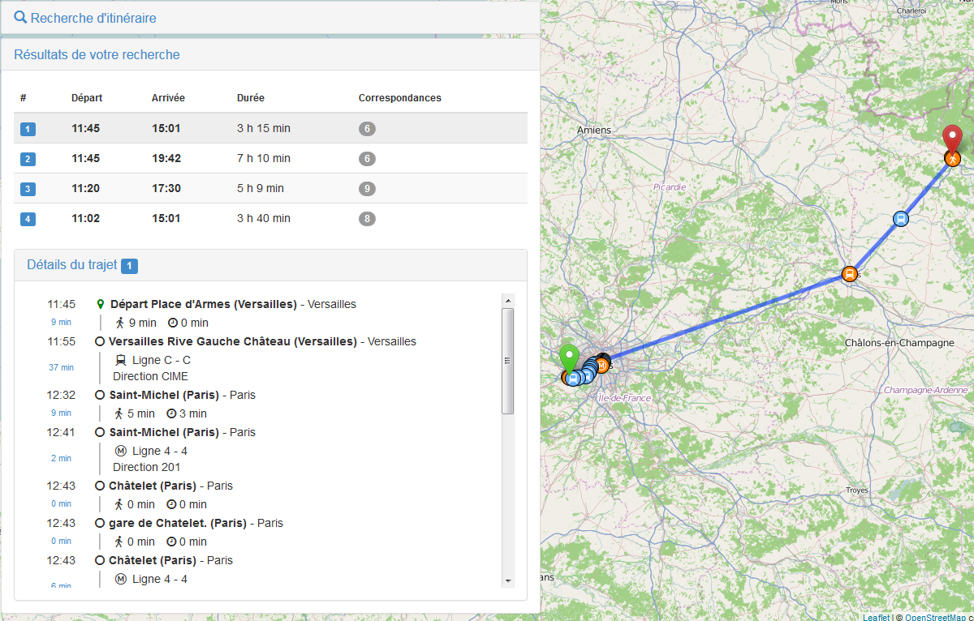

**Requête web**

[http://www.apii-sim.fr/#/home?d_lng=2.12458576701434&d_lat=48.8036989  
&a_lng=4.72088192209205&a_lat=49.77353755&time=1423128633000&a_time=false](http://www.apii-sim.fr/#/home?d_lng=2.12458576701434&d_lat=48.8036989&a_lng=4.72088192209205&a_lat=49.77353755&time=1423128633000&a_time=false)

**Requête serveur**

[wss://www.apii-sim.fr:80/planner](http://wss://www.apii-sim.fr:80/planner)

{

"PlanTripRequestType": {

"Departure": {

"Position": {

"Longitude": 2.12458576701434,

"Latitude": 48.8036989

}

},

"Arrival": {

"Position": {

"Longitude": 4.72088192209205,

"Latitude": 49.77353755

}

},

"MaxTrips": 5,

"Algorithm": "CLASSIC",

"modes": ["ALL"],

"selfDriveConditions": [],

"AccessibilityConstraint": false,

"Language": "fr",

"clientRequestId": 1430988539396,

"DepartureTime": "2015-05-07T10:30:33"

}

}

#### Itinéraire 1 : 2 SIM (Ile de France –Champagne-Ardenne)

**Description de la solution :**

* Durée totale du trajet : 3h19
* Nombre de correspondances : 6

**Temps de calcul vu par l’internaute**

* Durée avant envoi de la notification d’existence : 25,132 s
* Durée de réception de l’itinéraire complet : 41,115 s

**Détail des temps de calcul**

* Temps de traitement imputable au méta-système : 2,830 s (7%)
* Temps de traitement imputable aux systèmes locaux : 38,285 s (93%)
* Détail des temps de traitement sur les systèmes locaux :

|  |  |  |  |
| --- | --- | --- | --- |
|  | API | Nombre d’appel | Durée totale en secondes |
| calculs isochrone nxm | itinerary | pas de requête |  |
| appels RI 1xn |  | 2 | 22,336 |
| appels RI 1x1 |  | 2 | 15,949 |
| Durée de réception de l’itinéraire complet | | | 41,115 |

#### Itinéraire 2 : 3 SIM (Ile de France – SNCF – Champagne-Ardenne)

**Description de la solution :**

* Durée totale du trajet : 4h00
* Nombre de correspondances : 9

**Temps de calcul vu par l’internaute**

* Durée avant envoi de la notification d’existence : 39,982 s
* Durée de réception de l’itinéraire complet : 47,128 s

**Détail des temps de calcul**

* Temps de traitement imputable au méta-système : 6,034 s (13%)
* Temps de traitement imputable aux systèmes locaux : 41,094 s (87%)
* Détail des temps de traitement sur les systèmes locaux :

|  |  |  |  |
| --- | --- | --- | --- |
|  | API | Nombre d’appel | Durée totale en secondes |
| calculs isochrone nxm | itinerary | 1 | 12,311 |
| appels RI 1xn |  | 4 | 27,296 |
| appels RI 1x1 |  | 2 | 1,487 |
| Durée de réception de l’itinéraire complet | | | 47,128 |

## Recherche reposant sur des traces à 3 SIM

Ces cas de tests permettent d’illustrer les itinéraires les plus complexes à remonter par le système. En effet, les performances sont alors les plus dégradées, l’algorithme n’ayant pas d’alternative remontant rapidement pour faire patienter l’internaute.

### Place Ducale à Charleville-Mézières vers 4, place Guillaume Tell, 68100 Mulhouse

**Requête web**

[http://www.apii-sim.fr/#/home?d_lng=4.72088899162144&d_lat=49.77351735  
&a_lng=7.3383068&a_lat=47.7457758&time=1423128633000&a_time=false](http://www.apii-sim.fr/#/home?d_lng=4.72088899162144&d_lat=49.77351735&a_lng=7.3383068&a_lat=47.7457758&time=1423128633000&a_time=false)

**Requête serveur**

[wss://www.apii-sim.fr:80/planner](http://wss://www.apii-sim.fr:80/planner)

{

"PlanTripRequestType": {

"Departure": {

"Position": {

"Longitude": 4.72088899162144,

"Latitude": 49.77351735

}

},

"Arrival": {

"Position": {

"Longitude": 7.3383068,

"Latitude": 47.7457758

}

},

"MaxTrips": 5,

"Algorithm": "CLASSIC",

"modes": ["ALL"],

"selfDriveConditions": [],

"AccessibilityConstraint": false,

"Language": "fr",

"clientRequestId": 1430989164024,

"DepartureTime": "2015-05-07T10:30:33"

}

}

#### Itinéraire 1 : Champagne – Ile de France – Alsace

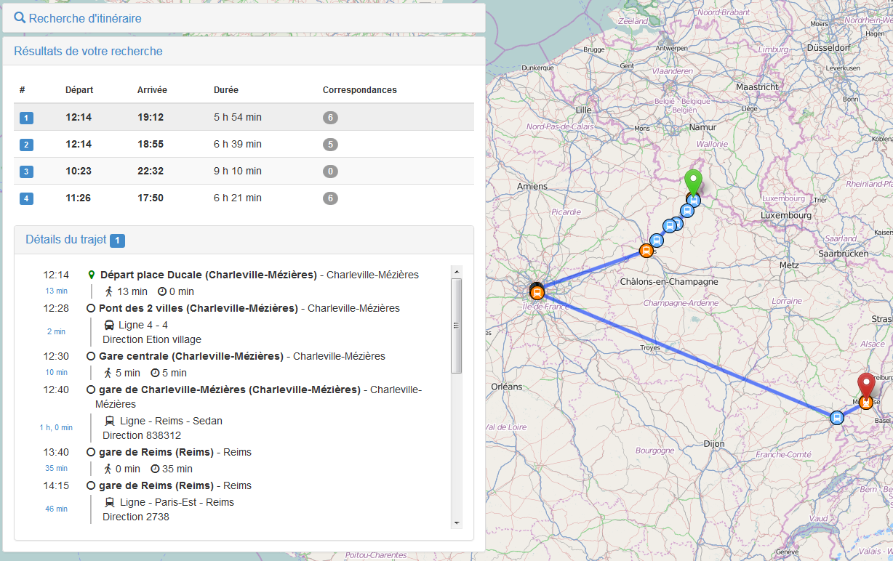

**Description de la solution :**

* Durée totale du trajet : 6h58
* Nombre de correspondances : 8

**Temps de calcul vu par l’internaute**

* Durée avant envoi de la notification d’existence : 6,761 s
* Durée de réception de l’itinéraire complet : 23,441 s

**Détail des temps de calcul**

* Temps de traitement imputable au méta-système : 3,060 s (13%)
* Temps de traitement imputable aux systèmes locaux : 20,381 s (87%)
* Détail des temps de traitement sur les systèmes locaux :

|  |  |  |  |
| --- | --- | --- | --- |
|  | API | Nombre d’appel | Durée totale en secondes |
| calculs isochrone nxm | itinerary | 1 | 1,737 |
| appels RI 1xn |  | 4 | 16,900 |
| appels RI 1x1 |  | 2 | 1,744 |
| Durée de réception de l’itinéraire complet | | | 23,441 |

#### Itinéraire 2 : Champagne - SNCF – Alsace

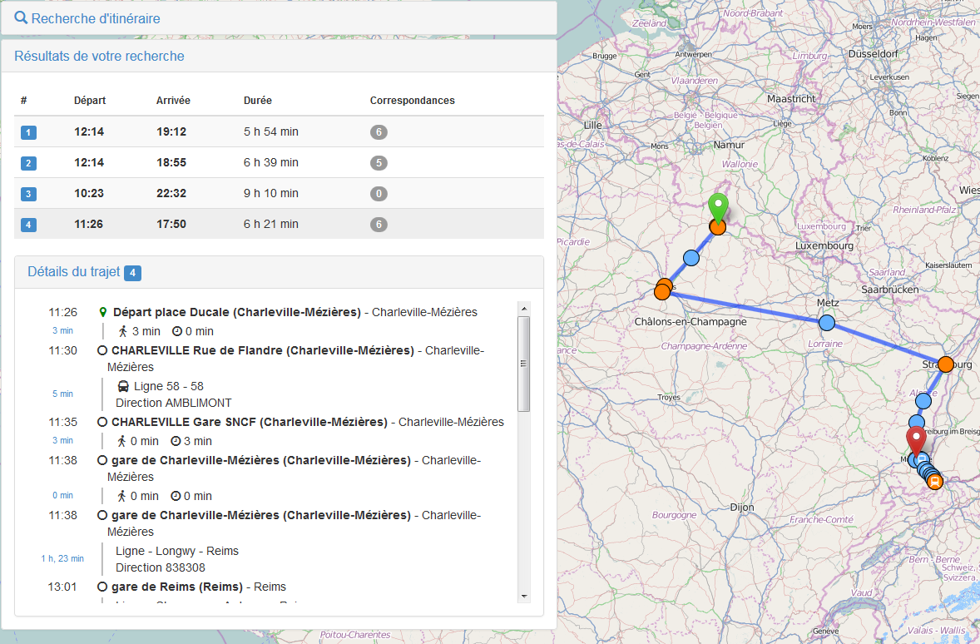

**Description de la solution :**

* Durée totale du trajet : 6h24
* Nombre de correspondances : 8

**Temps de calcul vu par l’internaute**

* Durée avant envoi de la notification d’existence : 17,986 s
* Durée de réception de l’itinéraire complet : 23,719 s

**Détail des temps de calcul**

* Temps de traitement imputable au méta-système : 4,450 s (19%)
* Temps de traitement imputable aux systèmes locaux : 19,269 s (81%)
* Détail des temps de traitement sur les systèmes locaux :

|  |  |  |  |
| --- | --- | --- | --- |
|  | API | Nombre d’appel | Durée totale en secondes |
| calculs isochrone nxm | itinerary | 1 | 7,680 |
| appels RI 1xn |  | 4 | 10,820 |
| appels RI 1x1 |  | 2 | 0,769 |
| Durée de réception de l’itinéraire complet | | | 23,719 |

### Itinéraire de la rue Rapp, Colmar vers place Monseigneur Tissier à Châlons en Champagne

**Requête web**

[http://www.apii-sim.fr/#/home?d_lng=7.36022&d_lat=48.0813522  
&a_lng=4.36448378228022&a_lat=48.95753125&time=1423128633000&a_time=false](http://www.apii-sim.fr/#/home?d_lng=7.36022&d_lat=48.0813522&a_lng=4.36448378228022&a_lat=48.95753125&time=1423128633000&a_time=false)

**Requête serveur**

[wss://www.apii-sim.fr:80/planner](http://wss://www.apii-sim.fr:80/planner)

{

"PlanTripRequestType": {

"Departure": {

"Position": {

"Longitude": 7.36022,

"Latitude": 48.0813522

}

},

"Arrival": {

"Position": {

"Longitude": 4.36448378228022,

"Latitude": 48.95753125

}

},

"MaxTrips": 5,

"Algorithm": "CLASSIC",

"modes": ["ALL"],

"selfDriveConditions": [],

"AccessibilityConstraint": false,

"Language": "fr",

"clientRequestId": 1430989387097,

"DepartureTime": "2015-05-07T10:30:33"

}

}

#### Itinéraire 1 : Alsace - SNCF – Champagne

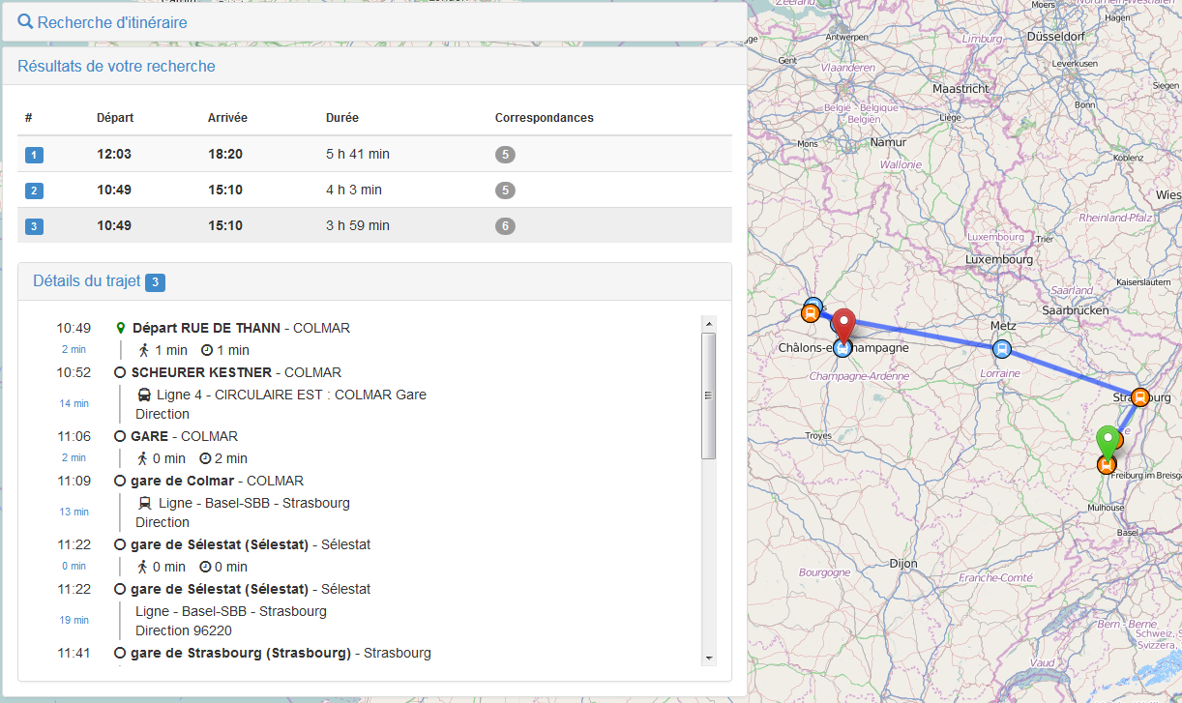

**Description de la solution :**

* Durée totale du trajet : 4h21
* Nombre de correspondances : 8

**Temps de calcul vu par l’internaute**

* Durée avant envoi de la notification d’existence : 15,546 s
* Durée de réception de l’itinéraire complet : 18,895 s

**Détail des temps de calcul**

* Temps de traitement imputable au méta-système : 4,776 s (25%)
* Temps de traitement imputable aux systèmes locaux : 14,119 s (75%)
* Détail des temps de traitement sur les systèmes locaux :

|  |  |  |  |
| --- | --- | --- | --- |
|  | API | Nombre d’appel | Durée totale en secondes |
| calculs isochrone nxm | itinerary | 1 | 7,768 |
| appels RI 1xn |  | 4 | 5,483 |
| appels RI 1x1 |  | 2 | 0,868 |
| Durée de réception de l’itinéraire complet | | | 18,895 |

#### Itinéraire 2 : Alsace – Ile de France – Champagne

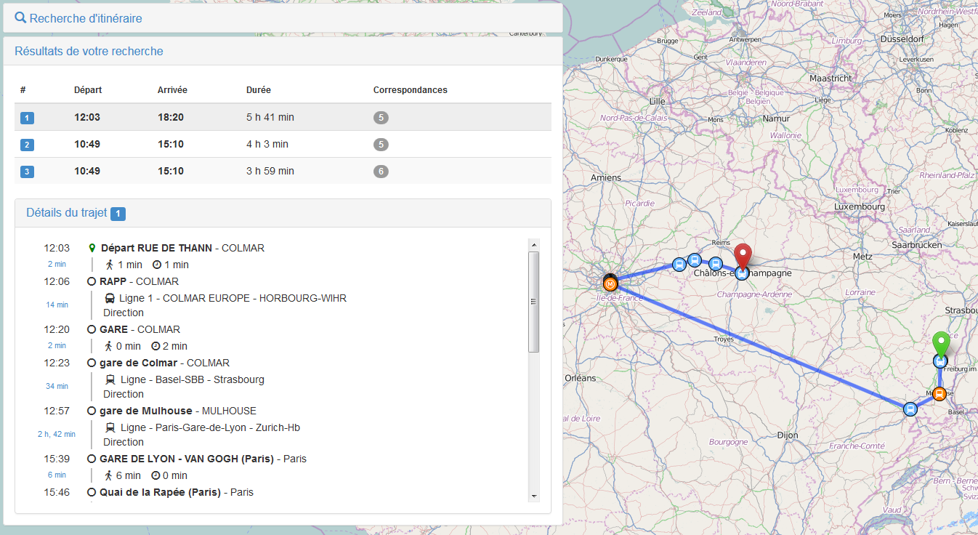

**Description de la solution :**

* Durée totale du trajet : 6h17
* Nombre de correspondances : 7

**Temps de calcul vu par l’internaute**

* Durée avant envoi de la notification d’existence : 13,629 s
* Durée de réception de l’itinéraire complet : 18,569 s

**Détail des temps de calcul**

* Temps de traitement imputable au méta-système : 3,245 s (17%)
* Temps de traitement imputable aux systèmes locaux : 15,324 s (83%)
* Détail des temps de traitement sur les systèmes locaux :

|  |  |  |  |
| --- | --- | --- | --- |
|  | API | Nombre d’appel | Durée totale en secondes |
| calculs isochrone nxm | itinerary | 1 | 2,503 |
| appels RI 1xn |  | 4 | 12,057 |
| appels RI 1x1 |  | 2 | 0,764 |
| Durée de réception de l’itinéraire complet | | | 18,569 |

### Itinéraire de 1, Place Adrien Zeller, Strasbourg vers Place St Michel, Paris

**Requête web**

[http://www.apii-sim.fr/#/home?d_lng=7.7609339&d_lat=48.5980248  
&a_lng=2.3441393&a_lat=48.8537545&time=1423128633000&a_time=false](http://www.apii-sim.fr/#/home?d_lng=7.7609339&d_lat=48.5980248&a_lng=2.3441393&a_lat=48.8537545&time=1423128633000&a_time=false)

**Requête serveur**

[wss://www.apii-sim.fr:80/planner](http://wss://www.apii-sim.fr:80/planner)

{

"PlanTripRequestType": {

"Departure": {

"Position": {

"Longitude": 7.7609339,

"Latitude": 48.5980248

}

},

"Arrival": {

"Position": {

"Longitude": 2.3441393,

"Latitude": 48.8537545

}

},

"MaxTrips": 5,

"Algorithm": "CLASSIC",

"modes": ["ALL"],

"selfDriveConditions": [],

"AccessibilityConstraint": false,

"Language": "fr",

"clientRequestId": 1430990097413,

"DepartureTime": "2015-05-07T16:18:16"

}

}

#### Itinéraire 1 : Alsace – Champagne – Ile de France

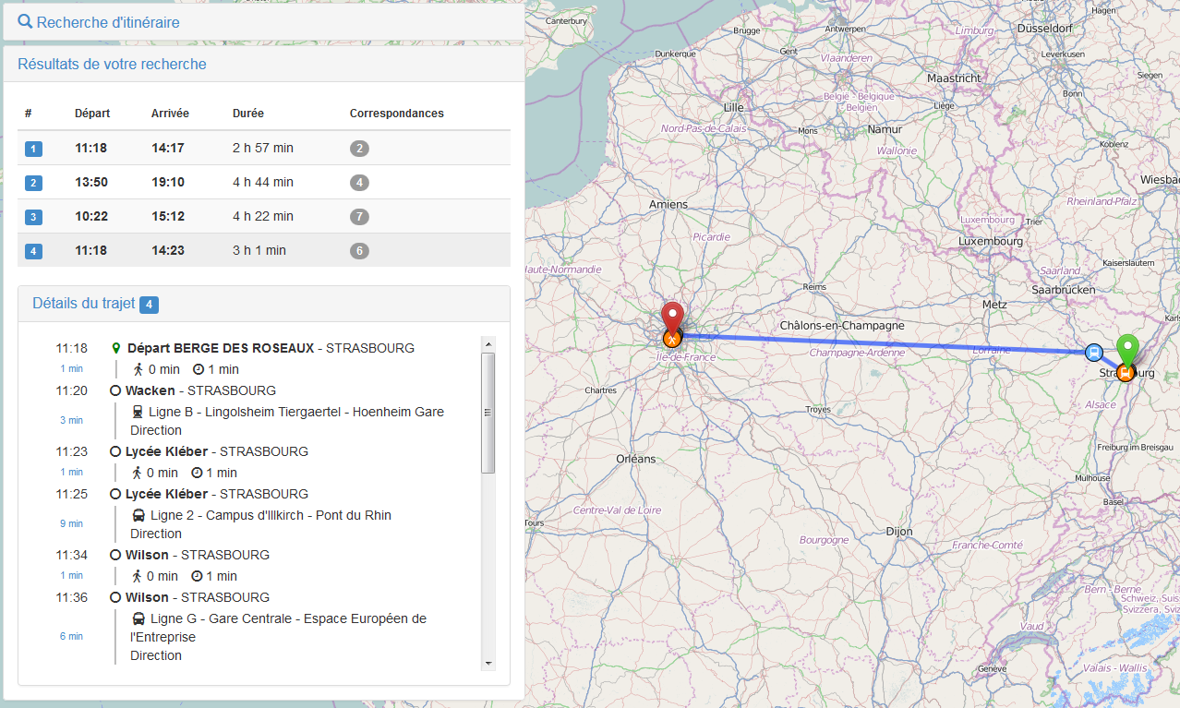

**Description de la solution :**

* Durée totale du trajet : 3h05
* Nombre de correspondances : 8

**Temps de calcul vu par l’internaute**

* Durée avant envoi de la notification d’existence : 29,620 s
* Durée de réception de l’itinéraire complet : 32,698 s

**Détail des temps de calcul**

* Temps de traitement imputable au méta-système : 5,530 s (17%)
* Temps de traitement imputable aux systèmes locaux : 27,168 s (83%)
* Détail des temps de traitement sur les systèmes locaux :

|  |  |  |  |
| --- | --- | --- | --- |
|  | API | Nombre d’appel | Durée totale en secondes |
| calculs isochrone nxm | itinerary | 1 | 4,267 |
| appels RI 1xn |  | 4 | 21,701 |
| appels RI 1x1 |  | 2 | 1,200 |
| Durée de réception de l’itinéraire complet | | | 32,698 |

#### Itinéraire 2 : Alsace – SNCF – Ile de France

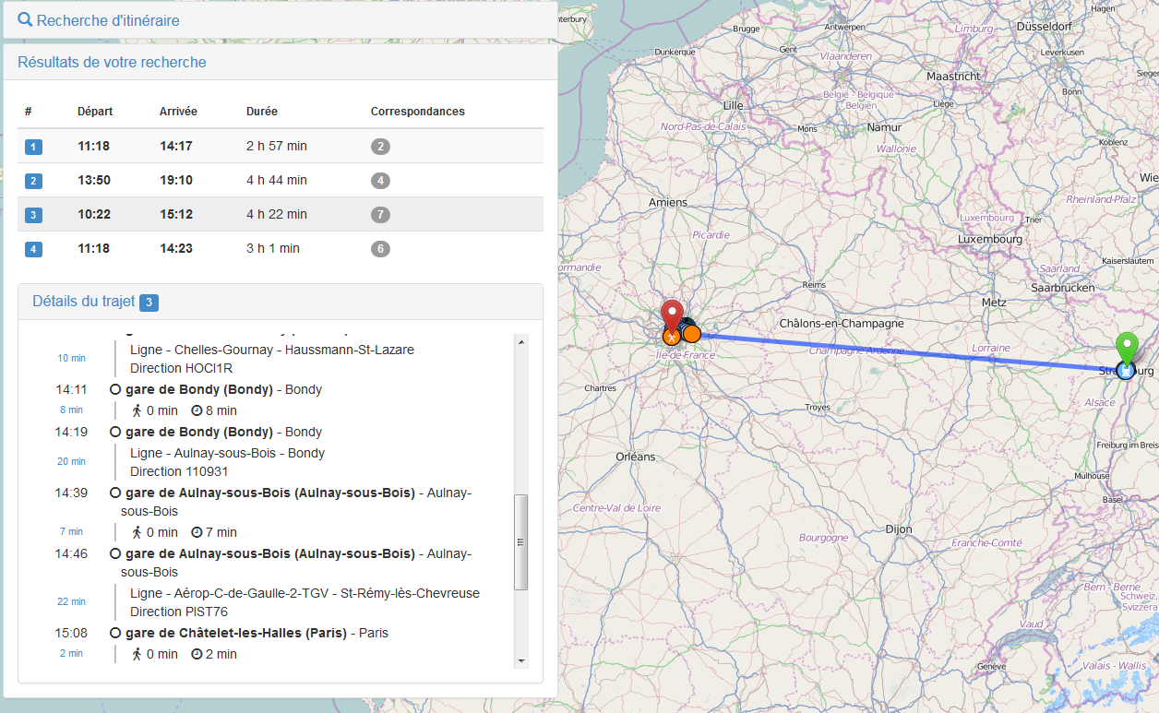

**Description de la solution :**

* Durée totale du trajet : 4h50
* Nombre de correspondances : 9

**Temps de calcul vu par l’internaute**

* Durée avant envoi de la notification d’existence : 26,610 s
* Durée de réception de l’itinéraire complet : 32,307 s

**Détail des temps de calcul**

* Temps de traitement imputable au méta-système : 4,706 s (15%)
* Temps de traitement imputable aux systèmes locaux : 27,601 s (85%)
* Détail des temps de traitement sur les systèmes locaux :

|  |  |  |  |
| --- | --- | --- | --- |
|  | API | Nombre d’appel | Durée totale en secondes |
| calculs isochrone nxm | itinerary | 1 | 4,365 |
| appels RI 1xn |  | 4 | 22,087 |
| appels RI 1x1 |  | 2 | 1,149 |
| Durée de réception de l’itinéraire complet | | | 32,307 |

### Itinéraire de Place d’armes, Versailles vers 8, rue du 17 Novembre, 68100 Mulhouse

**Requête web**

[http://www.apii-sim.fr/#/home?d_lng=2.12458576701434&d_lat=48.8036989  
&a_lng=7.341055&a_lat=47.7431732&time=1423128633000&a_time=false](http://www.apii-sim.fr/#/home?d_lng=2.12458576701434&d_lat=48.8036989&a_lng=7.341055&a_lat=47.7431732&time=1423128633000&a_time=false)

**Requête serveur**

[wss://www.apii-sim.fr:80/planner](http://wss://www.apii-sim.fr:80/planner)

{

"PlanTripRequestType": {

"Departure": {

"Position": {

"Longitude": 2.12458576701434,

"Latitude": 48.8036989

}

},

"Arrival": {

"Position": {

"Longitude": 7.341055,

"Latitude": 47.7431732

}

},

"MaxTrips": 5,

"Algorithm": "CLASSIC",

"modes": ["ALL"],

"selfDriveConditions": [],

"AccessibilityConstraint": false,

"Language": "fr",

"clientRequestId": 1430990258982,

"DepartureTime": "2015-05-07T10:30:33"

}

}

#### Itinéraire 1 : Ile de France – SNCF - Alsace

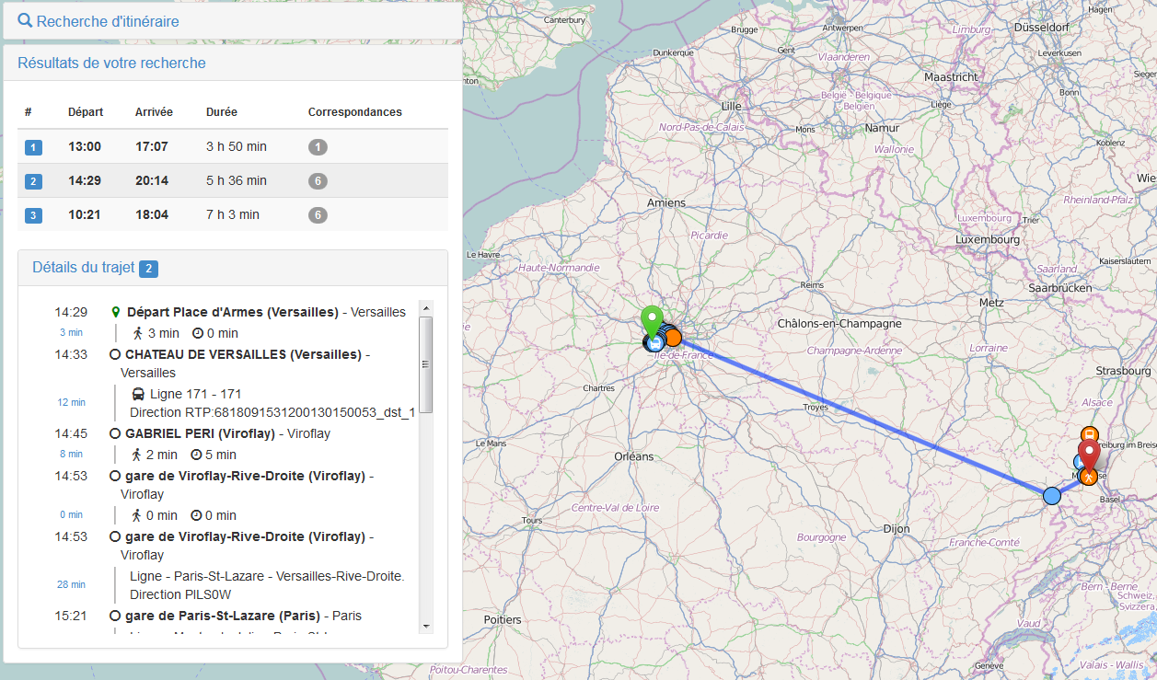

**Description de la solution :**

* Durée totale du trajet : 5h45
* Nombre de correspondances : 8

**Temps de calcul vu par l’internaute**

* Durée avant envoi de la notification d’existence : 31,440 s
* Durée de réception de l’itinéraire complet : 36,086 s

**Détail des temps de calcul**

* Temps de traitement imputable au méta-système : 4,288 s (12%)
* Temps de traitement imputable aux systèmes locaux : 31,798 s (88%)
* Détail des temps de traitement sur les systèmes locaux :

|  |  |  |  |
| --- | --- | --- | --- |
|  | API | Nombre d’appel | Durée totale en secondes |
| calculs isochrone nxm | itinerary | 1 | 3,395 |
| appels RI 1xn |  | 4 | 27,017 |
| appels RI 1x1 |  | 2 | 1,386 |
| Durée de réception de l’itinéraire complet | | | 36,086 |

#### Itinéraire 2 : Ile de France – Champagne – Alsace

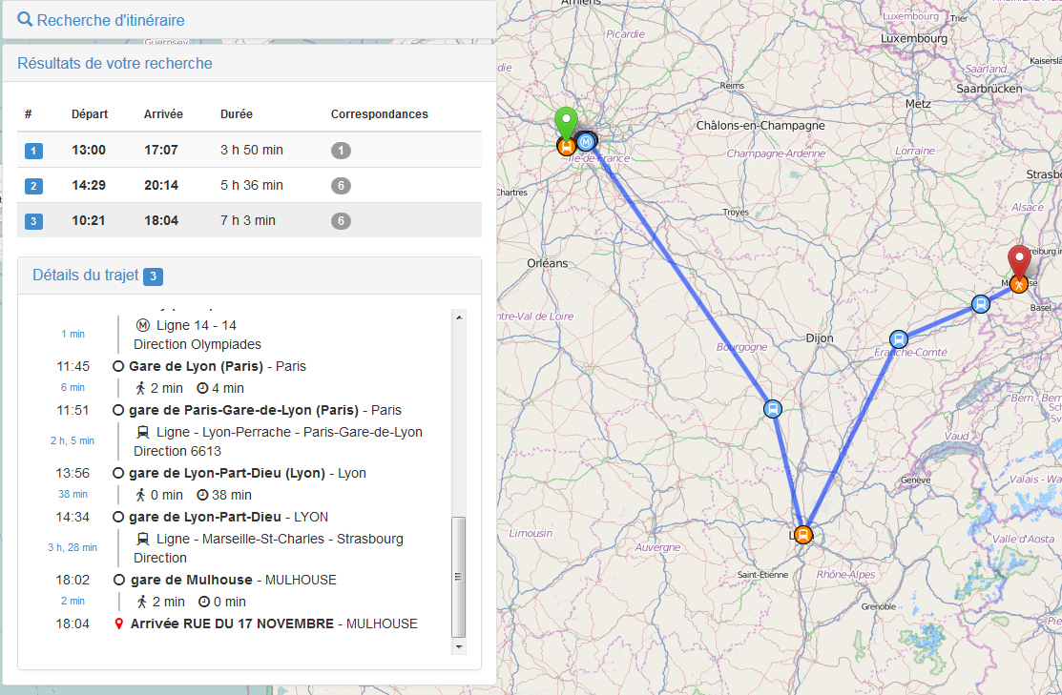

**Description de la solution :**

* Durée totale du trajet : 7h43
* Nombre de correspondances : 8

**Temps de calcul vu par l’internaute**

* Durée avant envoi de la notification d’existence : 33,583 s
* Durée de réception de l’itinéraire complet : 37,059 s

**Détail des temps de calcul**

* Temps de traitement imputable au méta-système : 5,434 s (15%)
* Temps de traitement imputable aux systèmes locaux : 31,625 s (85%)
* Détail des temps de traitement sur les systèmes locaux :

|  |  |  |  |
| --- | --- | --- | --- |
|  | API | Nombre d’appel | Durée totale en secondes |
| calculs isochrone nxm | itinerary | 1 | 2,766 |
| appels RI 1xn |  | 4 | 27,826 |
| appels RI 1x1 |  | 2 | 1,033 |
| Durée de réception de l’itinéraire complet | | | 37,059 |

## Benchmarks

### Détails des temps passés moyens pour 2 SIM

|  |  |  |  |  |
| --- | --- | --- | --- | --- |
| **Composant** | **Etape** | **Description des opérations** | **Durée (ms)** | |
| WebSocket | 0 | Envoi de la notification initiale | 23 | *0%* |
| Python | 0 | Construction de la trace détaillée | 1872 | *5%* |
| SQL | 0 | Chargement des transitions | 627 | *2%* |
| Log/Python | 0 | Log de la trace calculée | 1 | *0%* |
| Python | 1 | Construction requête étape 1 | 1 | *0%* |
| SIM 1 | 1 | Traitement de la requête étape 1 | 2721 | *7%* |
| Python | 1 | Prise en compte des résultats étape 1 | 2 | *0%* |
| Python | 2 | Construction requête étape 2 | 2 | *0%* |
| SIM 2 | 2 | Traitement de la requête étape 2 | 19615 | *48%* |
| Python | 2 | Prise en compte des résultats étape 2 | 1 | *0%* |
| Python | 3 | Prise en compte des résultats étape 3 | 2 | *0%* |
| Python | 4 | Construction requête étape 4 | 1 | *0%* |
| SIM 1 | 4 | Traitement de la requête étape 4 | 11820 | *29%* |
| Python | 4 | Prise en compte des résultats étape 4 | 6 | *0%* |
| Python | 5 | Prise en compte des résultats étape 5 | 1 | *0%* |
| Python | 6 | Construction requête étape 6 | 1 | *0%* |
| SIM 2 | 6 | Traitement de la requête étape 6 | 4126 | *10%* |
| Python | 6 | Prise en compte des résultats étape 6 | 5 | *0%* |
| **Total** |  |  | **40827** |  |
| **Total hors latence réseau** |  |  | **38427** |  |

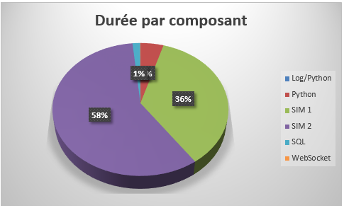

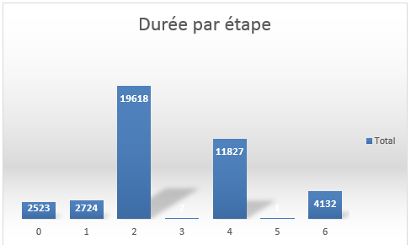

* Les **latences réseaux impactent négativement notre test d’environ 600 ms par étape** faisant appel aux SIMs régionaux
  + 600x4=2,4 s soit 5,9% du temps
* Temps total passé dans le méta-système : 2,5 s
  + soit **6.2% du temps** en tenant compte des latences réseaux
  + ou **6.6% du temps** en déduisant les temps de latences réseaux
* La limite basse des traitements SIM est d’environ 2 s, soit en excluant les latences réseaux : 1,5 s

### Détails des temps passés moyens pour 3 SIM

|  |  |  |  |  |
| --- | --- | --- | --- | --- |
| **Composant** | **Etape** | **Description des opérations** | **Durée (ms)** | |
| WebSocket | 0 | Envoi de la notification initiale | 23 | *0%* |
| Python | 0 | Construction de la trace détaillée | 16 | *0%* |
| SQL | 0 | Chargement des transitions | 669 | *9%* |
| Log/Python | 0 | Log de la trace calculée | 15 | *0%* |
| Python | 1 | Construction requête étape 1 | 14 | *0%* |
| SIM 1 | 1 | Traitement de la requête étape 1 | 18513 | *24%* |
| Python | 1 | Prise en compte des résultats étape 1 | 13 | *0%* |
| Python | 2 | Construction requête étape 2 | 43 | *1%* |
| SIM 2 | 2 | Traitement de la requête étape 2 | 12311 | *14%* |
| Python | 2 | Prise en compte des résultats étape 2 | 280 | *4%* |
| Python | 3 | Construction requête étape 3 | 14 | *0%* |
| SIM 3 | 3 | Traitement de la requête étape 3 | 3937 | *6%* |
| Python | 3 | Prise en compte des résultats étape 3 | 3 | *0%* |
| Python | 4 | Prise en compte des résultats étape 4 | 7 | *0%* |
| Python | 5 | Construction requête étape 5 | 1 | *0%* |
| SIM 2 | 5 | Traitement de la requête étape 5 | 3020 | *4%* |
| Python | 5 | Prise en compte des résultats étape 5 | 2 | *0%* |
| Python | 6 | Construction requête étape 6 | 1 | *0%* |
| SIM 1 | 6 | Traitement de la requête étape 6 | 1826 | *6%* |
| Python | 6 | Prise en compte des résultats étape 6 | 3 | *0%* |
| Python | 7 | Prise en compte des résultats étape 7 | 0 | *0%* |
| Python | 8 | Construction requête étape 8 | 1 | *0%* |
| SIM 2 | 8 | Traitement de la requête étape 8 | 767 | *4%* |
| Python | 8 | Prise en compte des résultats étape 8 | 6 | *0%* |
| Python | 9 | Construction requête étape 9 | 1 | *0%* |
| SIM 3 | 9 | Traitement de la requête étape 9 | 720 | *26%* |
| Python | 9 | Prise en compte des résultats étape 9 | 6 | *0%* |
| **Total** |  |  | **42212** |  |
| **Total hors latence réseau** |  |  | **38012** |  |

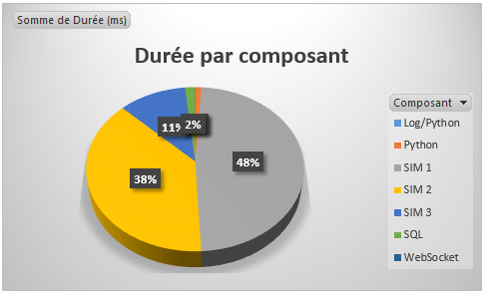

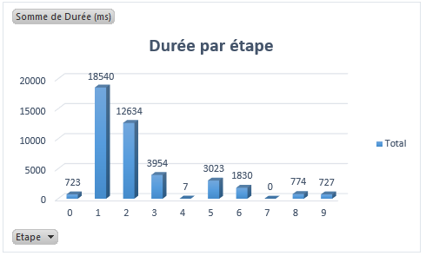

* Les deux premières étapes (calculs nxm) sont très impactantes.
* Les latences réseaux impactent négativement notre test d’environ 600 ms par étape faisant appel aux SIMs régionaux
  + 600x7=4,2 s soit 10% du temps
* Temps total passé dans le méta-système : 1,1 s
  + soit **2,6% du temps** en tenant compte des latences réseaux
  + ou **3% du temps** en déduisant les temps de latences réseaux
* La limite basse des traitements SIM est d’environ 2 s, soit en excluant les latences réseaux : 1,5 s

# Piste d’amélioration /d’optimisation

## Problématiques de latence réseau

Les latences réseaux ont pour conséquence :

* Sur un Appel mono-SIM
  + Un temps de calcul fixe de 600 ms
* Sur un appel 2 SIM
  + Un temps de calcul fixe de 2,4 s (600ms x 4)
* Sur un appel 3 SIM
  + Un temps de calcul fixe de 4,2 s (600ms x 7)

Ces latences réseaux (de 600ms) pourraient simplement être évitées en contexte de production.

## Dépendance des temps de calculs de chaque SIM

La conclusion principale de ce cahier de recette est que le temps passé dans le méta-système est assez négligeable par rapport aux temps intra-SIM.

Le temps de calcul global est donc directement dépendant des temps unitaires intra-SIM, auxquels on peut ajouter 2 secondes fixes de surcoût pour le meta-système.

La formule permettant de prévoir le temps d’exécution d’un calcul est donc la suivante :

Cas de 2 SIMs

* Temps_calcul_global = temps_ aiguilleur + 2 x temps_1:n + 2 x temps_détaillé

Cas de 3 SIMs

* Temps_calcul_global = temps_ aiguilleur + 1 x temps_1:1 + 4 x temps_1:m + 2 x temps_détaillé

Les performances des SIM locaux sont assez diverses, en particulier leur réaction face au type de requêe (nxm ou détaillée) n’est pas prédictive. Cependant, les calculs nxm sont régulièrement plus lents.

En faisant malgré tout l’hypothèse de temps de traitements pratiquement homogènes, on arrive aux formules suivantes :

Cas de 2 SIMs

* Temps_calcul_global = temps_ aiguilleur + 4 x temps_SIM_local

Cas de 3 SIMs

* Temps_calcul_global = temps_ aiguilleur + 7 x temps_SIM_local

Ce qui nous donne la matrice suivante :

|  |  |  |  |
| --- | --- | --- | --- |
| Temps de calcul unitaire pour un SIM local | Temps de calcul global  - Mono-trace | Temps de calcul global  - Trace 2 SIM | Temps de calcul global  - Trace 3 SIM |
| 100 ms | 2 100 | 2 400 | 2 700 |
| 250 ms | 2 250 | 3 000 | 3 750 |
| 500 ms | 2 500 | 4 000 | 5 500 |
| **750 ms** | **2 750** | **5 000** | **7 250** |
| 1 s | 3 000 | 6 000 | 9 000 |
| 2 s | 4 000 | 10 000 | 16 000 |

750 ms en temps unitaire moyen semble une valeur atteignable par les différents moteurs de calcul actuel. La ligne en gras du tableau ci-dessus donne donc un aperçu des performances potentielles du système.